Федеральное государственное автономное

образовательное учреждение

высшего образования

«СИБИРСКИЙ ФЕДЕРАЛЬНЫЙ УНИВЕРСИТЕТ»

Институт космических и информационных технологий

Кафедра “Вычислительной техники”

**ОТЧЕТ О ПРАКТИЧЕСКОЙ** **РАБОТЕ №****4**

|  |  |  |  |  |  |
| --- | --- | --- | --- | --- | --- |
| Преподаватель |  |  |  |  | Артемьев Л. С. |
|  |  |  | подпись, дата |  | инициалы, фамилия |
| Студент | КИ22-07Б, 032214014 |  |  |  | Корнилин Т.С. |
|  | номер группы, зачетной книжки |  | подпись, дата |  | инициалы, фамилия |

Красноярск 2023

**Задание:**

Техническое обслуживание станков. Компания занимается ремонтом станков и другого оборудования. Клиентами компании являются промышленные предприятия. Ремонтные работы организованы следующим образом: все станки классифицированы по типам, странам-производителям, годам выпуска и маркам. Все виды ремонта отличаются названием, продолжительностью в днях, стоимостью. Исходя из этих данных, по каждому факту ремонта фиксируется вид станка, дата начала и дата окончания ремонта. Анализ показал, что нужно непросто подразделять станки по типам, а иметь информацию о том, сколько раз ремонтировался тот или иной станок.

**Спецификация требований к системе:**

**1.1 Функциональные требования:**

Диаграмма прецедентов разрабатываемого приложения приведен на рисунке 1-3. Диаграмма прецедента для каждого вида клиента: администратор, техник, клиент (промышленное предприятие)

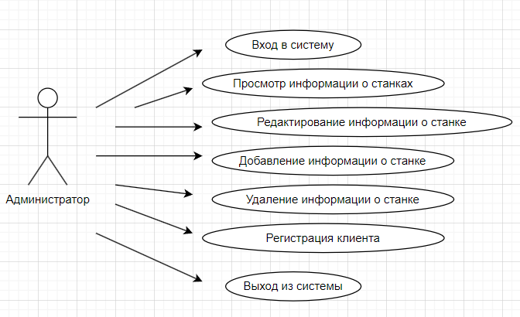

1. Администратор (основные возможности)

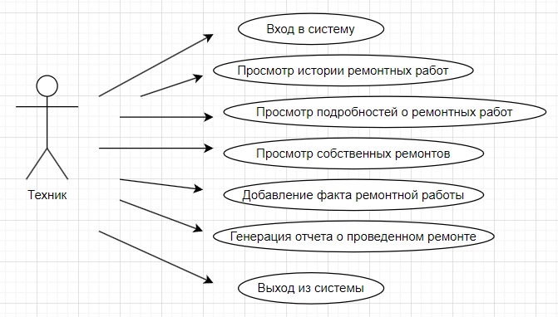

1. Техник (Основные возможности)

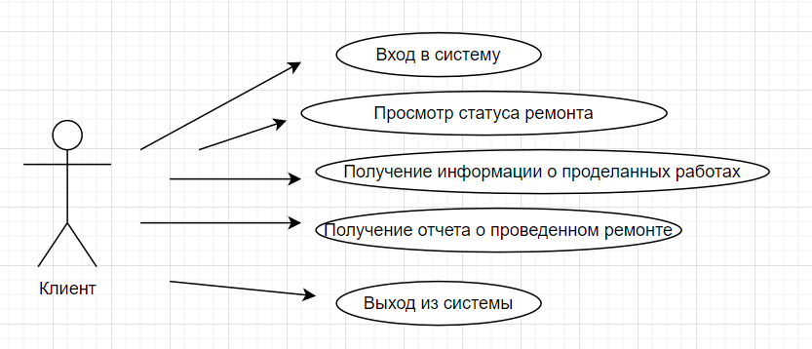

1. Клиент (Основные возможности)

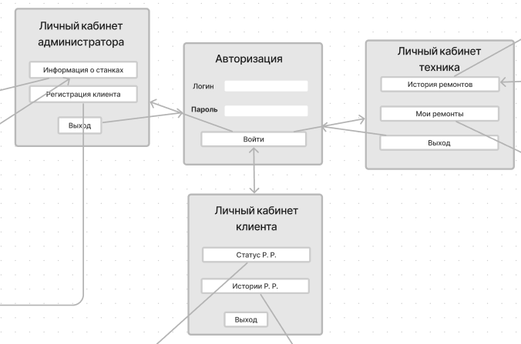

1. Фрагмент диаграммы потока экранов

В первом окне можно перейти на окно ввода логина и пароля созданного аккаунта администратором и перейти тем самым в один из двух видов личных кабинетов: администратора, техника и клиента.

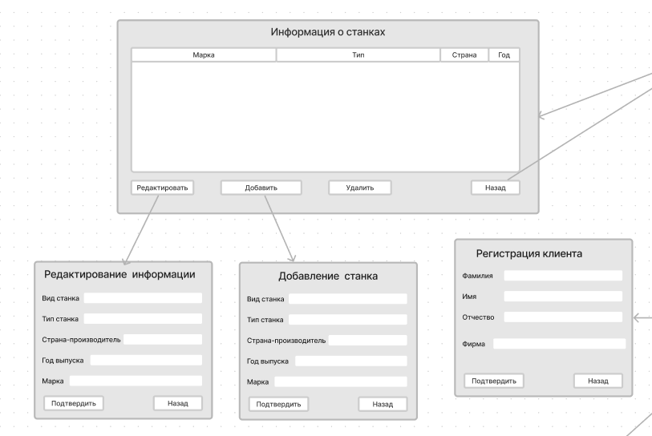

1. Фрагмент диаграммы потока экранов для администратора

Войдя в личный кабинет администратора, можно перейти к информации о станках. В открывшемся окне появится таблица, показывающая марку, тип, страну и год станка. Кликнув на кнопку редактировать, откроется возможность редактирования определенного станка. Так же есть возможность добавления и удаления информации о станке. Кликнув на кнопку регистрация клиента, появляется возможность создать аккаунт клиента.

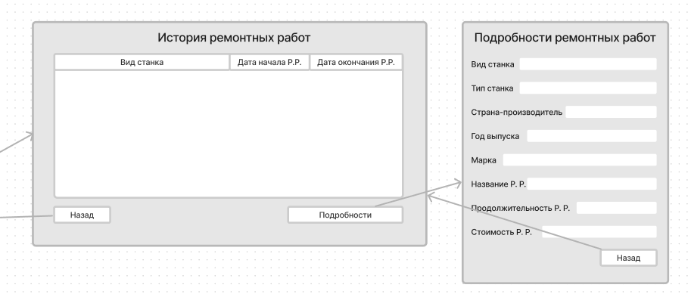

1. Первый фрагмент диаграммы потока экранов для техника

Войдя в личный кабинет техника, можно перейти к списку всех ремонтных работ, проделанных когда-либо (кликнув на кнопку “История ремонта”). В открывшемся окне можно посмотреть список всех видов станков, а также кликнуть на одну из кнопок:

1. “Назад” ­­— вернуться в личный кабинет техника.
2. “Подробности”— Подробная информация об отремонтированном станке.

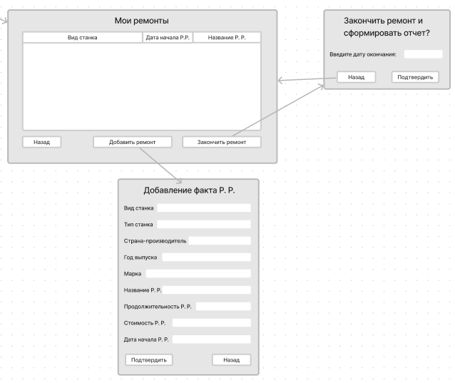

1. Второй фрагмент диаграммы потока экранов для техника

Так же войдя в личный кабинет техника, можно перейти к списку ремонтных работ техника, проделанных когда-либо (кликнув на кнопку “Мои ремонты”). В открывшемся окне можно посмотреть список всех видов станков, а также кликнуть на одну из кнопок:

1. “Назад” ­­– вернуться в личный кабинет техника.
2. “Добавить ремонт” – Добавление факта ремонтных работ, где содержится вся нужная информация о станке, продолжительность ремонтной работы, стоимости и т.д.
3. “Закончить ремонт” – Формируется отчет о проделанной ремонтной работе.

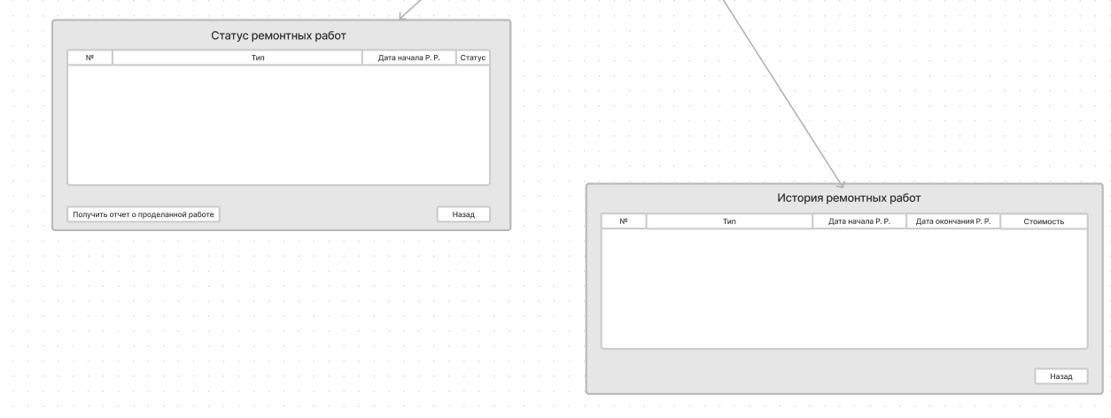

1. Фрагмент диаграммы потока экранов для клиента

Войдя в личный кабинет клиента, можно перейти к статусу ремонта (кликнув на соответствующую кнопку) и к истории ремонтных работ. Кликнув на кнопку “Статус Р.Р.” в открывшемся окне можно будет посмотреть статус заказа, а также кликнув на кнопку “Получить отчет о проделанной работе”, скачивается отчет, сформированный техником.

Кликнув на кнопку “История Р.Р.” в личном кабинете клиента, появляется окно, где можно посмотреть тип и название станка, дату начала и окончания ремонтных работ, а также стоимость.

**1.2 Макеты интерфейса и текстовое описание прецедентов**

**Название прецедента:** Авторизация.  
 **Цель сценария:** Авторизоваться.  
 **Предусловия:** открыто «окно Авторизации»  
 Основной сценарий:  
 1. Ввести пароль и логин;  
 2. Нажать кнопку «Войти».  
 **Постусловия:** В базу данных добавлена учетная запись о клиенте.

**Название прецедента:** Информация о станках.

**Роль:** Администратор.  
 **Цель сценария:** Просмотр таблицы со всей информации о станках.  
 **Предусловия:** открыто окно «Личный кабинет администратора».

Основной сценарий:

1. Нажать кнопку «Информация о станках».
2. Посмотреть информацию о станках.
3. Нажать кнопку “Назад”.

**Постусловие:** информация о станках просмотрена.

**Название прецедента:** Регистрация клиента.

**Роль:** Администратор.  
 **Цель сценария:** зарегистрировать аккаунт клиенту.  
 **Предусловия:** открыто окно «Личный кабинет администратора».

Основной сценарий:

1. Нажать кнопку «Регистрация клиента».
2. Добавить необходимую информацию.
3. Нажать кнопку “Подтвердить”.

**Постусловие:** Аккаунт клиента создан, и информация записана в Accounts.csv.

**Название прецедента:** Редактирование информации о станках.

**Роль:** Администратор.  
**Цель сценария:** добавить информацию о станке.  
**Предусловия:** открыто окно «Информация о станках».

1. Выбрать интересующий станок.
2. Нажать кнопку «Редактировать».
3. Редактировать информацию о станке.
4. Нажать кнопку “Назад”.

**Постусловие:** информация о станке отредактирована в файле Machines.csv.

**Название прецедента:** Редактирование информации о станках.

**Роль:** Администратор.  
**Цель сценария:** добавить информацию о станке.  
**Предусловия:** открыто окно «Информация о станках».

1. Выбрать интересующий станок.
2. Нажать кнопку «Добавить».
3. Добавить информацию о станке.
4. Нажать кнопку “Назад”.

**Постусловие:** информация о станке добавлена в файл Machines.csv.

**Название прецедента:** Редактирование информации о станках.

**Роль:** Администратор.  
**Цель сценария:** добавить информацию о станке.  
**Предусловия:** открыто окно «Информация о станках».

1. Выбрать интересующий станок.
2. Нажать кнопку «Удалить».
3. Из списка информации о станке удаляется выбранный станок.
4. Нажать кнопку “Назад”.

**Постусловие:** Выбранный станок удален из файла Machines.csv.

**Название прецедента:** История ремонтов.

**Роль:** Техник.  
**Цель сценария:** посмотреть список всех проведенных ремонтных работ.  
**Предусловия:** открыто окно «Личный кабинет техника».

Основной сценарий:

1. Нажать кнопку «История ремонтов»
2. Посмотреть историю ремонтных работ.
3. Нажать кнопку «Назад».

**Постусловие:** Список истории ремонтов показан.

**Название прецедента:** История ремонтов.

**Роль:** Техник.  
**Цель сценария:** посмотреть подробности о станке

**Предусловия:** открыто окно «История ремонтных работ».

1. Выбрать интересующий станок.
2. Нажать кнопку «Подробности».
3. Посмотреть подробную информацию об отремонтированной станке.
4. Нажать кнопку «Назад».

**Постусловие:** Подробности интересующего станка просмотрены.

**Название прецедента:** Мои ремонты.

**Роль:** Техник.  
**Цель сценария:** просмотреть список всех ремонтных работ техника.  
**Предусловия:** открыто окно «Личный кабинет техника».

Основной сценарий:

1. Нажать кнопку “Мои ремонты”
2. Посмотреть список всех ремонтных работ техника.
3. Нажать кнопку «Назад».

**Постусловия:** список ремонтных работ техника просмотрен.

**Название прецедента:** Мои ремонты.

**Роль:** Техник.  
**Цель сценария:** добавить факт ремонта.

**Предусловия:** открыто окно «Мои ремонты».

1. Нажать кнопку «Добавить ремонт».
2. Добавить факт ремонтных работ.
3. Нажать кнопку «Назад».

**Постусловия:** добавлен факт ремонтных работ.

**Название прецедента:** Мои ремонты.

**Роль:** Техник.  
**Цель сценария:** добавить факт ремонта.

**Предусловия:** открыто окно «Мои ремонты».

1. Нажать кнопку «Закончить ремонт».
2. Сформировать отчет о проделанном ремонте.
3. Нажать кнопку «Назад».

**Постусловия:** список работ техника показан, отчет сформирован в формате .docx.

**Название прецедента:** статус ремонтных работ.

**Роль:** Клиент.

**Цель сценария:** посмотреть статус ремонтных работ/истории ремонтных работ.  
**Предусловия:** открыто окно «Личный кабинет клиента».

Основной сценарий:

1. Нажать кнопку «Статус Р.Р.».
2. Посмотреть статус текущих ремонтных работ.
3. Нажать кнопку «Назад».

**Постусловия:** Статус текущих ремонтных работ показан.

**Название прецедента:** статус ремонтных работ.

**Роль:** Клиент.

**Цель сценария:** посмотреть статус ремонтных работ/истории ремонтных работ.  
**Предусловия:** открыто окно «Статус ремонтных работ».

1. Нажать кнопку «Получить отчет о проделанной работе».
2. Посмотреть отчет, скачанный в формате .docx.
3. Нажать кнопку «Назад».

**Постусловия:** отчет скачан.

**Название прецедента:** История ремонтных работ.

**Роль:** Клиент.  
**Цель сценария:** посмотреть список всех сделанных ремонтных работ, заказанных клиентом.   
**Предусловия:** открыто окно «Личный кабинет клиента».

Основной сценарий:

1. Нажать кнопку «История Р.Р.».
2. Посмотреть историю проведенных ремонтных работ.
3. Нажать кнопку «Назад».

**Постусловия:** история ремонтных работ просмотрена.

**1.3 Файлы хранения данных:**

Все данные будут храниться в файлах в формате .csv. Потребуются файлы:

* Accounts.csv
* Отчет.docx
* Machines.csv

**1.4 Списки данных:**

1) Список данных в файлах “Accounts.csv”:

ID, ФИО, Логин, Пароль

2) Список данных в файле “Отчет.docx”:

Вид, тип, страна-производитель, год выпуска, марка, название Р.Р., продолжительность и стоимость Р.Р.

3) Список данных в файле “Machines.csv”

Вид, тип, страна-производитель, год выпуска, марка

**1.5 Формат данных:**

ID, марка, название Р.Р., стоимость Р.Р. – числовой тип данных

ФИО, Логин, Пароль, Информация о ремонте, вид, тип, страна-производитель, марка – строковый тип данных